Министерство науки и высшего образования Российской Федерации

Федеральное государственное бюджетное

образовательное учреждение высшего образования

«Воронежский государственный лесотехнический

университет имени Г.Ф. Морозова»

Кафедра автоматизации производственных процессов

Лабораторная работа №1

по дисциплине «Технологии обработки информации»

«Основы работы в среде SciLab»

Выполнил ст-т гр. ИС2–191–ОБ Брославский Д.Р.

Проверил: к.т.н. доц. Мещерякова А.А.

Воронеж 2021

Цель работы: получение навыков выполнения основных арифметических операций, использования операторов для создания скриптов и построения графиков в пакете прикладных математических программ для технических и научных расчётов Scilab.

Теоретическая часть

Scilab (читается Сайлэб) – пакет прикладных математических программ, предоставляющий открытое окружение для инженерных (технических) и научных расчётов. Это самая полная общедоступная альтернатива MATLAB.

Пакет Scilab является кроссплатформенной системой компьютерной алгебры и обладает сходным с Matlab синтаксисом встроенного языка. Разработка системы Scilab ведется сотрудниками французского Национального института информатики и автоматизации (INRIA – Institut National de Recherche en Informatique et Automatique) с 80- х годов прошлого века. Изначально это был коммерческий проект под названием Blaise, а затем Basile. С 2003 года продукт получил новое имя Scilab и стал бесплатным. В настоящее время он распространяется по свободной лицензии CeCILL.

Сама система Scilab, как и Matlab, предназначена прежде всего для численных расчетов и работы с матрицами. Кроме того, она обладает развитыми средствами программирования (включая отладчик скриптов), так что ее в какой-то мере можно рассматривать как систему разработки высокотехнологичных приложений.Для системы имеется достаточно большое число пакетов расширений, которые можно найти на официальном сайте в разделе Toolbox center.

В Scilab существует два режима выполнения расчётов: консольный и скриптовый.

Встроенный язык Scilab – это язык структурного программирования. Весь выполняемый код размещается в функциях. В одном файле может быть несколько функций. Однако при разработке пакетов расширений принято хранить каждую функцию в отдельном файле.

Файл – здесь находятся стандартные команды для работы с файлами.

Правка – содержит стандартные для пункта меню Правка операции: копировать, вставить и т. д.

Формат – содержит команды форматирования текста в редакторе.

Настройки – здесь находится довольно много пунктов, которые позволяют настроить внешний вид и поведение редактора от типа шрифта до горячих клавиш. Например, можно выбрать комбинацию клавиш, которая будет использоваться для вызова функции автодополнения кода.

Окно – команды управления рабочим окном. Позволяют разбить окно на части по вертикали и горизонтали, а также упорядочить размещение частей окна.

Выполнить – содержит пункты, позволяющие передать содержимое редактора в среду Scilab на выполнение или выполнить только выделенную часть.

Справка – это меню обеспечивает доступ к справочным материалам среды Scilab.

Сохранить и открыть созданный скрипт можно при помощи пунктов меню Файл.

Чтобы выполнить написанный скрипт, функцию, ее необходимо передать в основное окно Scilab (консоль). Для этого необходимо воспользоваться меню Выполнить, в котором присутствуют три пункта:

...файл без отображения команд – загрузить в Scilab текущий скрипт, команды

скрипта не показываются в командной строке Scilab;

...файл с отображением команд – загрузить в Scilab текущий скрипт, команды скрипта показываются в командной строке Scilab;

...до курсора с отображением команд – загрузить в Scilab текущий скрипт, команды скрипта показываются в командной строке Scilab и выполняются до текущей

позиции курсора в редакторе.

Задания

1. В командной строке произвести присвоение целой переменной. Над этой переменной выполнить действия: сложение, умножение, возведение в степень.

Журнал командной строки:

Присвоение:

--> a=4

a =

4.

Сложение:

--> a+2

ans =

6.

Умножение:

--> a*4

ans =

16.

Возведение в степень:

--> a^2

ans =

16.

2. В командной строке задать две матрицы размером 3х3. Над этими матрицами произвести следующие действия: транспонирование, сложение, поэлементное сложение, умножение, возведение в степень.

Журнал командной строки:

Задаю две матрицы:

--> z=[1 3 2; 3 2 1; 5 6 2]

z =

1. 3. 2.

3. 2. 1.

5. 6. 2.

--> x=[2 3 4; 7 8 9; 1 4 7]

x =

2. 3. 4.

7. 8. 9.

1. 4. 7.

Транспонирование заданных матриц:

--> z'

ans =

1. 3. 5.

3. 2. 6.

2. 1. 2.

--> x'

ans =

2. 7. 1.

3. 8. 4.

4. 9. 7.

Сложение двух заданных матриц:

--> z+x

ans =

3. 6. 6.

10. 10. 10.

6. 10. 9.

Поэлементное умножение заданных матриц на число:

--> z.*3

ans =

3. 9. 6.

9. 6. 3.

15. 18. 6.

--> x.*3

ans =

6. 9. 12.

21. 24. 27.

3. 12. 21.

Возведение в степень двух заданных матриц:

--> z^2

ans =

20. 21. 9.

14. 19. 10.

33. 39. 20.

--> x^2

ans =

29. 46. 63.

79. 121. 163.

37. 63. 89.

3. В редакторе Scinotes набрать функцию, выполняющую поиск корней квадратного уравнения. Коэффициенты определяются вариантом задания.

Вариант 1:

a = 10

b = 9

c = 2.4

Функция, набранная в редакторе Scinotes:

function [x1, x2]=rootsOfBinomial(cf)

c=cf(1)

b=cf(2)

a=cf(3)

D=b^2-4*a*c

if D<0 then

disp("Уравнение не имеет действительных корней")

x1=%nan

x2=x1

elseif D==0 then

x1=-b/(2*a)

x2=x1

else

x1=(-b+sqrt(D))/(2*a)

x2=(-b-sqrt(D))/(2*a)

end

endfunction

После сохранения функции, её вызываю в командной строке:

[ans ans]=rootsOfBinomial([2.4 9 10])

Уравнение не имеет действительных корней

ans =

Nan

ans =

Nan

4. В редакторе Scinotes набрать функцию поиска минимального и максимального значения в массиве данных. Продемонстрировать работу функции на векторе и квадратной матрице произвольного размера с любыми вещественными числами.

Функция, набранная в редакторе Scinotes:

function [**Min**, **Max**]=explorer(**in**)

i = 1

j = 1

**Max** = **in**(i)

**Min** = **Max**

for i = 1 : size(**in**, 'r')

for j = 1 : size(**in**, 'c')

if **in**(i, j) < **Min** then

**Min** =**in**(i, j)

end

if **in**(i, j) > **Max** then

**Max** = **in** (i, j)

end

end

end

endfunction

Вызов функции в консоли для нахождения максимума и минимума в матрице 3x3:

[min max]=explorer([5 9 16; -3 -2 15; 1 1 8])

min =

-3.

max =

16.

5. Построить график функции, соответствующей квадратному уравнению согласно своему варианту задания.

Вариант 1:

a = 10

b = 9

c = 2.4

В консоли задаю начало, шаг и конец для переменной x:

--> x=-1:0.1:1

x =

column 1 to 14

-1. -0.9 -0.8 -0.7 -0.6 -0.5 -0.4 -0.3 -0.2 -0.1 0. 0.1 0.2 0.3

column 15 to 21

0.4 0.5 0.6 0.7 0.8 0.9 1.

Строю график функции $ax^{2}+bx+c$:

plot2d(x, 2.4x^2 + 8x + 9, style = color('blue'), leg = 'ax^2+bx+c', strf = '181')

Результат:

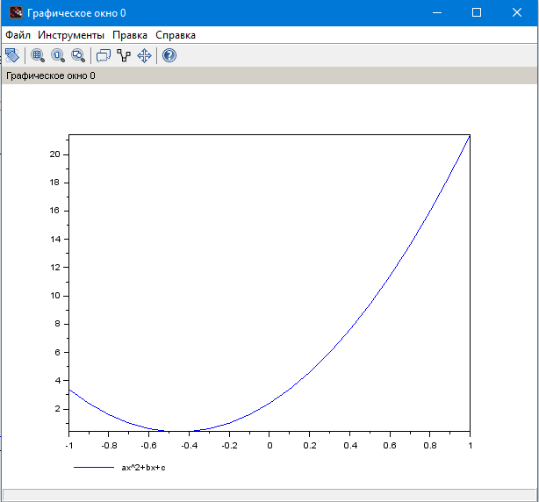

Вывод: В командной строке произвел присвоение целой переменной. Над этой переменной выполнил действия: сложение, умножение, возведение в степень. В командной строке задал две матрицы размером 3х3. Над этими матрицами произвел следующие действия: транспонирование, сложение, поэлементное умножение, возведение в степень. В редакторе Scinotes набрал функцию, выполняющую поиск корней квадратного уравнения. Построил график функции, соответствующей квадратному уравнению согласно своему варианту задания.